KNOWLEDGE_HUB_ARTICLE_7_AI_POWERED_FARMING

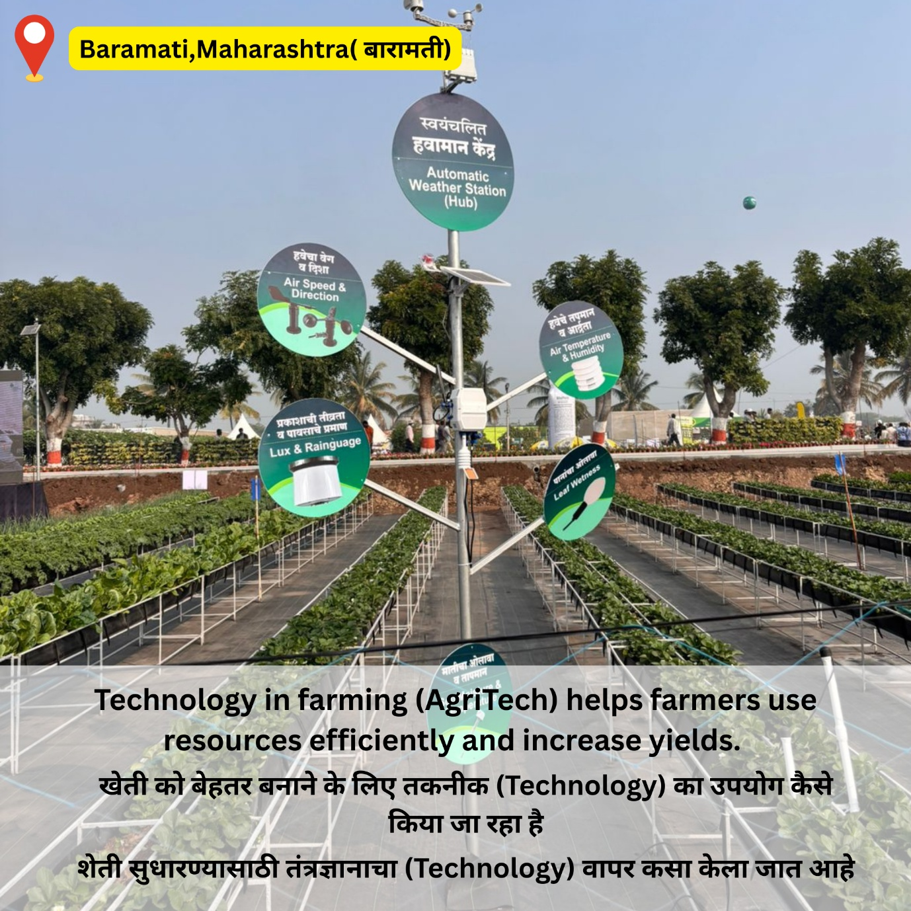

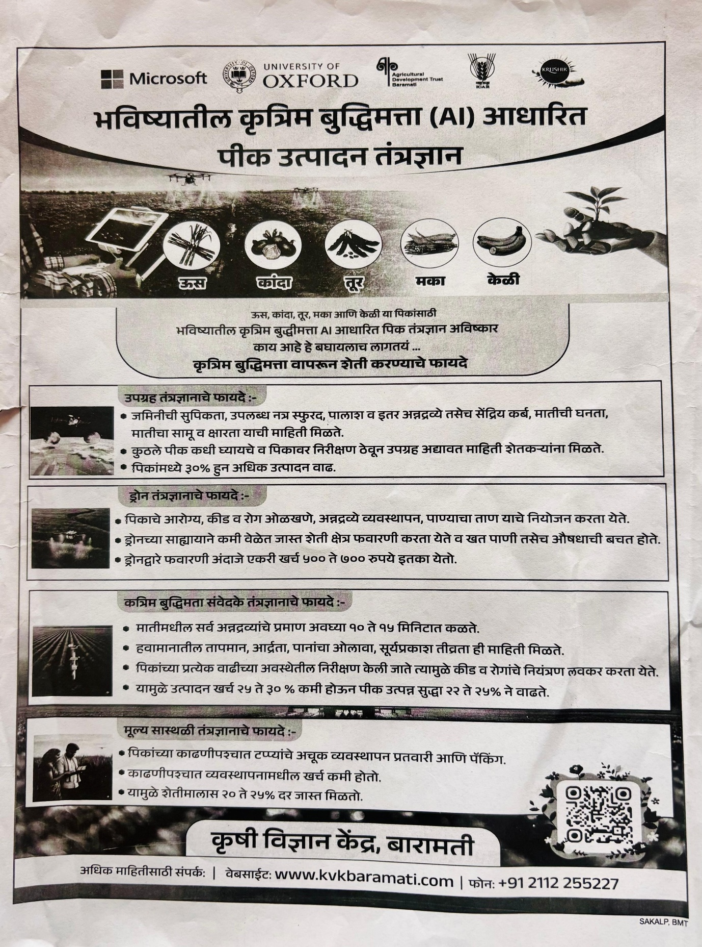

🤖 The Farm of the Future is Here: AI-Based Crop Production Technology
Stop guessing with the weather and start farming with data. The big giants have arrived in the field.
"Because relying on an almanac from 1990 to predict your harvest is essentially gambling with your livelihood."
Agriculture is no longer just about soil and water; it's about Data and Artificial Intelligence. The image you see isn't a sci-fi movie poster; it is a real-world collaboration between global giants like Microsoft and the University of Oxford, partnering with the Agricultural Development Trust, Baramati and ICAR. They have developed an AI-based crop production technology specifically designed for major crops like Sugarcane, Onion, Tur (Pigeon Pea), Maize, and Banana.
Satellite Technology: The Eye in the Sky
Imagine having a doctor monitor your farm from space. That is what Satellite Technology does. It doesn't just take pretty pictures; it analyzes the chemical composition of your soil.
- Soil Health Analysis: Satellites provide crucial data on soil fertility, availability of NPK (Nitrogen, Phosphorus, Potash), organic carbon, soil density, pH balance, and salinity.
- Yield Increase: By knowing exactly when to harvest and monitoring crops remotely, farmers receive up-to-date information that can lead to a production increase of over 30%.
Drone Technology: Efficiency on Wings
We’ve talked about drones before, but here is the specific economic breakdown.
- Health & Stress Management: Drones identify pests, diseases, and nutrient deficiencies early. They can even detect "water stress" in plants before they wilt.
- Cost & Speed: The biggest advantage is speed. You can spray large areas in a fraction of the time it takes manually, saving huge amounts of water, fertilizer, and medicine.
- Affordability: The estimated cost for drone spraying is incredibly low, ranging between ₹500 to ₹700 per acre.
AI Sensors & IoT: Real-Time Intelligence
This is where it gets highly technical yet incredibly useful. By placing sensors in the field, you stop guessing.
- Instant Soil Testing: Forget waiting weeks for lab results. These AI sensors can tell you the proportion of all nutrients in the soil in just 10 to 15 minutes.
- Micro-Climate Monitoring: You get real-time data on temperature, humidity, leaf wetness, and sunlight intensity.
- Economic Impact: Monitoring every growth stage allows for early control of pests and diseases. This technology reduces production costs by 25-30% while simultaneously increasing crop income by 22-25%.
Value Chain Technology: Post-Harvest Profits
The farming doesn't end when the crop is cut. The "Value Chain" technology ensures you don't lose money after the harvest.
- Accurate Management: It aids in precise post-harvest management, including grading and packing.
- Higher Rates: By reducing post-harvest management costs and ensuring better quality through technology, farmers can get 20% to 25% higher rates for their produce in the market.
Connect with the Future
This initiative is spearheaded by the Krishi Vigyan Kendra (KVK), Baramati. If you want to move your farm into the AI age:
- Website: www.kvkbaramati.com
- Phone: +91 2112 255227
Farming with AI isn't about replacing the farmer; it's about giving the farmer a superpower: Knowledge.
Disclaimer: The satellites are watching your crops, not you. Relax.

🤖 भविष्य की खेती अब हकीकत है: AI आधारित फसल उत्पादन तकनीक
मौसम के भरोसे रहना छोड़ें और डेटा के साथ खेती करना शुरू करें। खेत में बड़े खिलाड़ी उतर चुके हैं।
"क्योंकि 1990 के पंचांग के भरोसे अपनी फसल का भविष्य तय करना अपनी आजीविका के साथ जुआ खेलने जैसा है।"
अब खेती सिर्फ मिट्टी और पानी का खेल नहीं रहा; यह अब डेटा और आर्टिफिशियल इंटेलिजेंस (AI) का विज्ञान बन गया है। आप जो तस्वीर देख रहे हैं, वह कोई विज्ञान कथा नहीं है, बल्कि माइक्रोसॉफ्ट (Microsoft) और ऑक्सफोर्ड यूनिवर्सिटी (University of Oxford) जैसी वैश्विक दिग्गजों का एग्रीकल्चरल डेवलपमेंट ट्रस्ट, बारामती और ICAR के साथ एक वास्तविक सहयोग है। उन्होंने विशेष रूप से गन्ना, प्याज, अरहर (तूर), मक्का और केला जैसी प्रमुख फसलों के लिए AI-आधारित तकनीक विकसित की है।
उपग्रह तकनीक (Satellite Technology): अंतरिक्ष से निगरानी
कल्पना करें कि कोई डॉक्टर अंतरिक्ष से आपके खेत की निगरानी कर रहा है। सैटेलाइट टेक्नोलॉजी यही करती है।
- मिट्टी की सेहत का विश्लेषण: उपग्रह आपको मिट्टी की उर्वरता, उपलब्ध नत्र-स्फुरद-पालाश (NPK), जैविक कार्बन, मिट्टी का घनत्व, पीएच (pH) और लवणता (Salinity) की सटीक जानकारी देते हैं।
- उत्पादन में वृद्धि: फसल कब काटनी है और उसका निरीक्षण कैसे करना है, इसकी अद्यतन (Up-to-date) जानकारी मिलने से फसल उत्पादन में 30% से अधिक वृद्धि हो सकती है।
ड्रोन तकनीक (Drone Technology): पंखों पर दक्षता
ड्रोन के बारे में हमने पहले भी बात की है, लेकिन यहाँ इसका आर्थिक गणित समझिए।
- फसल सुरक्षा: ड्रोन फसल के स्वास्थ्य, कीट व रोगों की पहचान, और पोषक तत्वों के प्रबंधन में मदद करते हैं। वे पौधों में "पानी के तनाव" (Water Stress) को भी पहचान सकते हैं।
- लागत और गति: ड्रोन की मदद से कम समय में ज्यादा क्षेत्र में छिड़काव किया जा सकता है, जिससे खाद, पानी और दवा की भारी बचत होती है।
- किफायती: ड्रोन द्वारा छिड़काव का अनुमानित खर्च बेहद कम, लगभग ₹500 से ₹700 प्रति एकड़ आता है।
AI सेंसर और IoT: रियल-टाइम इंटेलिजेंस
यह तकनीक का सबसे आधुनिक रूप है। खेत में सेंसर लगाकर आप अंदाज़ा लगाना बंद कर सकते हैं।
- तत्काल मिट्टी परीक्षण: लैब रिपोर्ट के लिए हफ्तों इंतजार करना भूल जाइए। ये सेंसर मात्र 10 से 15 मिनट में मिट्टी में मौजूद सभी पोषक तत्वों का प्रमाण बता देते हैं।
- मौसम की जानकारी: आपको हवा का तापमान, आर्द्रता, पत्तों का गीलापन और सूर्यप्रकाश की तीव्रता की जानकारी तुरंत मिलती है।
- आर्थिक प्रभाव: फसल की हर अवस्था में निरीक्षण होने से कीट व रोगों का नियंत्रण जल्दी होता है। इससे उत्पादन खर्च 25-30% कम हो जाता है और फसल से होने वाली आय 22-25% बढ़ जाती है।
मूल्य साखळी तकनीक (Value Chain Tech): कटाई के बाद मुनाफा
फसल कटने पर खेती खत्म नहीं होती। "वैल्यू चेन" तकनीक यह सुनिश्चित करती है कि कटाई के बाद आपको नुकसान न हो।
- सटीक प्रबंधन: यह फसलों की कटाई के बाद के चरणों जैसे ग्रेडिंग और पैकिंग के सटीक प्रबंधन में मदद करती है।
- बेहतर दाम: कटाई के बाद के प्रबंधन खर्च को कम करके, किसान अपनी उपज के लिए बाजार में 20% से 25% अधिक दाम प्राप्त कर सकते हैं।
भविष्य से जुड़ें
यह पहल कृषि विज्ञान केंद्र (KVK), बारामती द्वारा संचालित है। यदि आप अपनी खेती को AI युग में ले जाना चाहते हैं:
- वेबसाइट: www.kvkbaramati.com
- फोन: +91 2112 255227
AI के साथ खेती करने का मतलब किसान को बदलना नहीं है; इसका मतलब है किसान को एक महाशक्ति देना: 'ज्ञान'।
डिस्क्लेमर: उपग्रह आपकी फसलों को देख रहे हैं, आपको नहीं। निश्चिंत रहें।

🤖 भविष्यातील शेती आजच अनुभवा: कृत्रिम बुद्धिमत्ता (AI) आधारित पीक उत्पादन
हवामानाचा अंदाज घेत बसण्यापेक्षा, डेटाच्या आधारे शेती करा. जगातील दिग्गज कंपन्या आता बांधावर आल्या आहेत.
"कारण १९९० च्या पंचांगावर विसंबून आपल्या पिकाचे भविष्य ठरवणे म्हणजे उपजीविकेशी जुगार खेळण्यासारखे आहे."
शेती आता फक्त माती आणि पाण्यापुरती मर्यादित राहिलेली नाही; ती आता 'डेटा' आणि 'आर्टिफिशियल इंटेलिजन्स' (AI) चे विज्ञान झाली आहे. तुम्ही जे चित्र पाहत आहात ते भविष्यातील नसून, मायक्रोसॉफ्ट (Microsoft) आणि ऑक्सफर्ड युनिव्हर्सिटी (University of Oxford) यांसारख्या जागतिक दिग्गजांनी एग्रीकल्चरल डेव्हलपमेंट ट्रस्ट, बारामती आणि ICAR सोबत केलेले एक वास्तविक पाऊल आहे. त्यांनी विशेषतः ऊस, कांदा, तूर, मका आणि केळी या पिकांसाठी भविष्यातील कृत्रिम बुद्धिमत्ता आधारित तंत्रज्ञान विकसित केले आहे.
उपग्रह तंत्रज्ञान (Satellite Technology): आकाशातून नजर
एखादा डॉक्टर अंतराळातून तुमच्या शेताचे चेक-अप करतोय अशी कल्पना करा. उपग्रह तंत्रज्ञान नेमके हेच करते.
- जमिनीची आरोग्य तपासणी: उपग्रह तुम्हाला जमिनीची सुपीकता, उपलब्ध नत्र-स्फुरद-पालाश, सेंद्रिय कर्ब, मातीची घनता, मातीचा सामू (pH) आणि क्षारता याची अचूक माहिती देतात.
- उत्पादनात वाढ: पीक कधी घ्यायचे आणि पिकावर निरीक्षण ठेवल्यामुळे अद्ययावत माहिती शेतकऱ्यांना मिळते, ज्यामुळे पिकांमध्ये ३०% हुन अधिक उत्पादन वाढ होते.
ड्रोन तंत्रज्ञान (Drone Technology): पंखांवरची प्रगती
ड्रोनमुळे शेती कशी सोपी होते, हे आपण पाहूया.
- पीक संरक्षण: पिकाचे आरोग्य, कीड व रोग ओळखणे, अन्नद्रव्य व्यवस्थापन आणि पाण्याचा ताण याचे अचूक नियोजन करता येते.
- वेळ आणि पैशाची बचत: ड्रोनच्या साहाय्याने कमी वेळेत जास्त शेती क्षेत्र फवारणी करता येते, ज्यामुळे खत, पाणी तसेच औषधांची मोठी बचत होते.
- किफायतशीर: ड्रोनद्वारे फवारणीचा अंदाजे एकरी खर्च फक्त ५०० ते ७०० रुपये इतका येतो.
कृत्रिम बुद्धिमत्ता संवेदके (AI Sensors & IoT)
हे तंत्रज्ञान तुम्हाला पिकांच्या प्रत्येक वाढीच्या अवस्थेची माहिती देते.
- झटपट माती परीक्षण: लॅब रिपोर्टसाठी आठवडे वाट पाहणे विसरा. ही संवेदके मातीमधील सर्व अन्नद्रव्यांचे प्रमाण अवघ्या १० ते १५ मिनिटात सांगतात.
- हवामान माहिती: तुम्हाला हवेतील तापमान, आर्द्रता, पानांचा ओलावा आणि सूर्यप्रकाश तीव्रता याची माहिती मिळते.
- आर्थिक फायदा: पिकांच्या प्रत्येक वाढीच्या अवस्थेतील निरीक्षण केले जात असल्याने कीड व रोगांचे नियंत्रण लवकर करता येते. यामुळे उत्पादन खर्च २५ ते ३०% कमी होऊन पीक उत्पन्न सुद्धा २२ ते २५% ने वाढते.
मूल्य साखळी तंत्रज्ञान (Value Chain Tech): काढणीपश्चात नफा
पीक कापले म्हणजे काम संपले असे नाही. 'व्हॅल्यू चेन' तंत्रज्ञान तुमचा नफा वाढवते.
- अचूक व्यवस्थापन: पिकांच्या काढणीपश्चात टप्प्यांचे अचूक व्यवस्थापन, प्रतवारी (Grading) आणि पॅकिंगमध्ये मदत होते.
- जास्त दर: काढणीपश्चात व्यवस्थापनामधील खर्च कमी होतो आणि यामुळे शेतीमालाला २० ते २५% दर जास्त मिळतो.
अधिक माहितीसाठी
हा उपक्रम कृषी विज्ञान केंद्र (KVK), बारामती मार्फत राबवला जात आहे. अधिक माहितीसाठी:
- वेबसाईट: www.kvkbaramati.com
- फोन: +91 2112 255227
AI सोबत शेती करणे म्हणजे शेतकऱ्याला बदलणे नव्हे, तर शेतकऱ्याला 'ज्ञान' देणारे एक शक्तिशाली हत्यार देणे आहे.
डिस्क्लेमर: उपग्रह फक्त तुमच्या पिकांकडे पाहत आहेत, तुमच्याकडे नाही. बिनधास्त राहा.

